**法学院2019届研究生毕业生毕业离校工作安排（终）**

|  |  |  |  |
| --- | --- | --- | --- |
| **序号** | **事项** | **时间安排** | **负责部门** |
| 1 | 办理延期毕业研究生住宿安排 | 等待学校安排 | 校学生处  法学院研工部 |
| 2 | 办理离校手续（提交论文至图书馆、清还图书、办理婚育证明、清还欠费、退宿、注销学生在等） | 1、6月26前完成规定的全部离校手续。学院将在26日统一登录系统批量处理学院层面的离校手续。  2、6月27日学生登陆离校信息系统，查看离校手续完成情况；如有问题，请及时与辅导员联系。  3、学院审核全部离校手续办理完毕后，6月28日上午发放毕业证、学位证及就业相关材料。 | 学校有关职能部门  法学院研工部 |
| 3 | 党团关系转移 | 1、详见党支部、团支部的通知（该项为离校手续之一，不完成无法领取毕业证和学位证）  2、党组织关系介绍信（省外）请各支部6月26日上午9:00-12:00到法学院学工部（A203）领取。 | 法学院党委  法学院团委 |
| 4 | 发放毕业证、学位证、《户口迁移证》、《报到证》（第一批）、《空白就业协议书》 | 1、时间：6月28日上午8:30-12:00  2、地点：南校区法学院楼302课室  3、请携带研究生证办理注销手续。 | 法学院院教务部  法学院研工部 |
| 5 | 发放《火车票购买优惠证明》 | 时间：6月28日上午8:30-12:00  地点：南校区法学院楼302课室 | 法学院研工部 |
| 6 | 毕业生档案整理移送 | 1、6月下旬学院完成档案整理工作（学院部分）；  2、7月上旬将档案已送档案馆进行整理；  3、学校档案馆将根据自己的工作安排分类别寄送毕业生档案 | 法学院研工部  学校学生档案馆 |

**详细工作说明**

**一、离校手续办理**

**1、**详见《法学院2019届毕业生党员组织关系转出和入党材料移交等工作的通知》，该项工作由各党支部组织开展工作。

**2、团组织关系转出手续**

院团委将通知团总支统一处理团组织关系转出的有关工作。

毕业生团员（包括未满28周岁的党员）需在“智慧团建”系统缴清团费，发起团组织关系转接申请，并通过院系团委审核，方可在“离校信息系统”完成团组织关系项目。

**3、毕业生归还图书资料及研究生论文提交手续**

请同学们在6月26日前还清学校图书馆及法学馆的图书资料。

按照学校统一部署，图书馆将在6月1日至6月11日启动毕业生借书催还工作，在此期间不会停止毕业生借书权限。6月12日至6月27日为毕业生办理离校手续时段，在此期间毕业生可到各校区图书馆办理图书归还手续，若全部归还，离校系统会根据归还情况自动停止借书权限。在此期间，毕业生仍可凭校园卡入馆阅览。

研究生在答辩完毕后，还须向学校图书馆提交电子版学位论文，可直接通过网上提交，网址为http://paper.sysu.edu.cn/（限中山大学校园网访问）。

**4、在校学生婚育证明手续——强烈建议全部申请！**

办理在校学生婚育证明的毕业生可登陆大学服务中心系统（https://usc.sysu.edu.cn）提交申请，经学院审核通过后，前往各校区（园）大学服务中心自助打印。

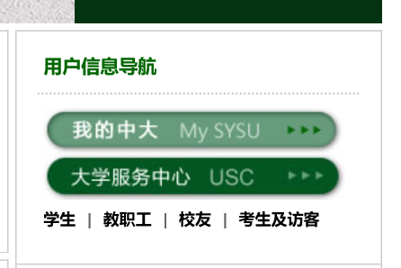（1）登录“中山大学”官网http://www.sysu.edu.cn/2012/cn/index.htm，在网页右侧中部找到“用户信息导航”中的“大学服务中心 USC”并点击进入

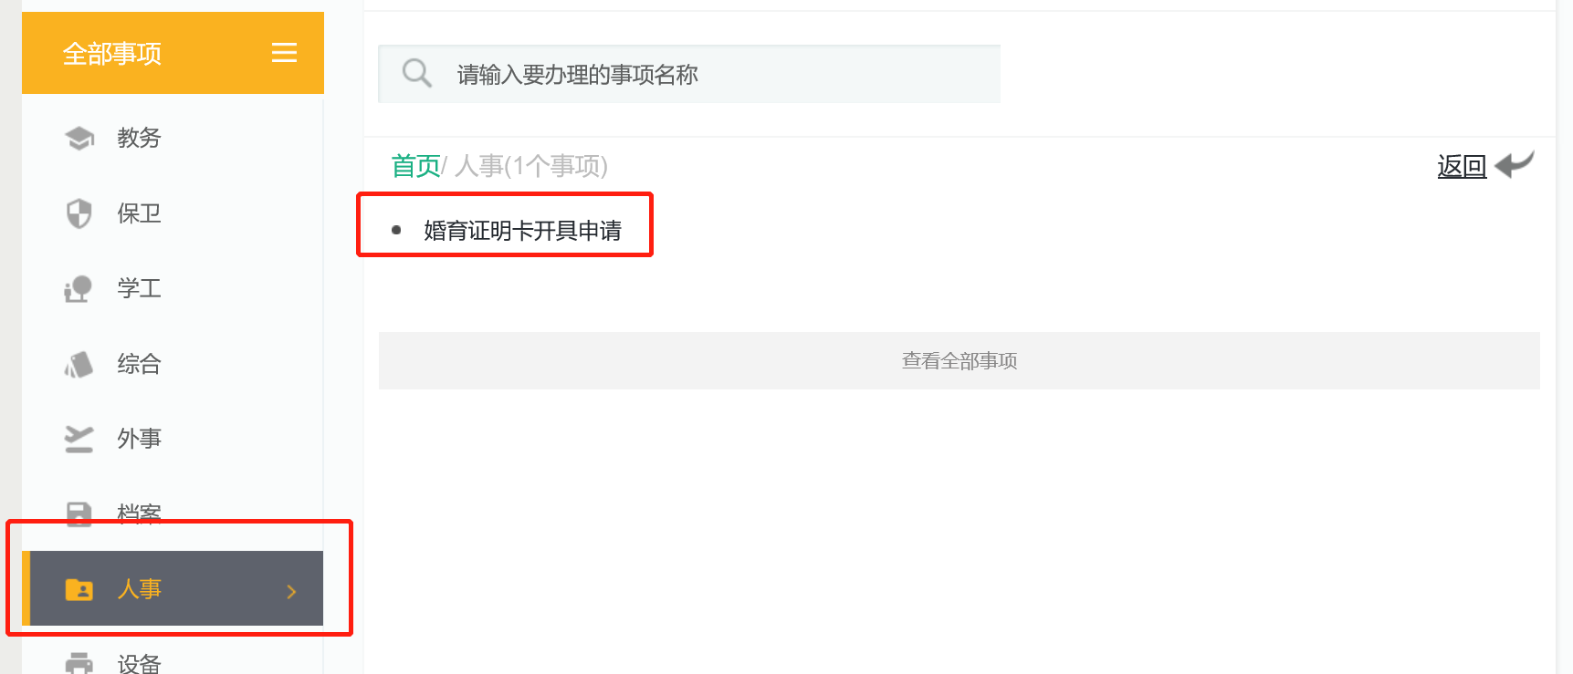（2）用netID账号登录；登录进入系统后，在页面左侧找到“人事”一栏并点击，点击后在页面中间会出现“婚育证明卡开具申请”字样，如下图：

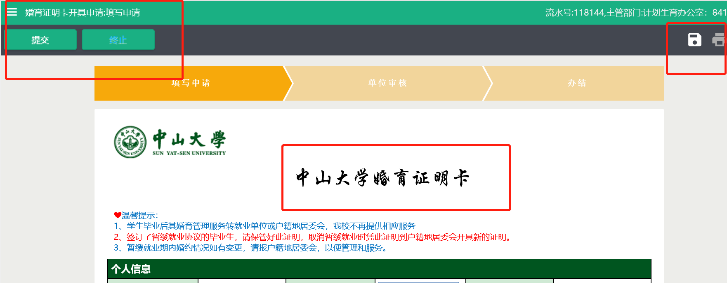（3）点击“婚育证明卡开具申请”字样即可进入申请状态，如下如：

（4）学院审核通过后，毕业生可在离校前在大学服务中心使用校园卡刷卡打印。

**5、医保手续**

广州校区：2019年度广州校区学生城乡居民医疗保险有效期截止于2019年12月31日，我校将在7月份统一将毕业生（本科生、研究生）名单提交医保局办理停保核销手续，以便毕业生到工作岗位参加广州市城镇职工医疗保险。

延期至2020年的毕业研究生可自愿参加2020年度（2020年1月1日至2020年12月31日）医保。需参保的延期毕业研究生持相关延期文件于12月16日前到医院管理处公费医疗管理办公室（以下简称“公医办”） 办理参保手续。

2019届毕业生医保门（急）诊、住院等待遇均延续至2019年12月31日。毕业生需携带本人身份证、医保卡及毕业证到广州市社会保险经办机构办理普通门诊选定医疗机构手续后，按规定到其选定医疗机构享受相应的普通门诊待遇；住院则出示身份证、医保卡在医院直接结算。毕业生医保卡无须上交，妥善保存。毕业生到工作岗位参加广州市城镇职工医疗保险，仍沿用原医保卡。

**6、退宿及相关费用缴纳手续**

（1）毕业生须于6月26日前交清在校期间所有的住宿费、水电费；

（2）6月29日前须以宿舍为单位办理退宿手续，办理地点为东校园格致园3号3单元一楼物业服务中心。退宿后须于三天之内交回钥匙、搬离宿舍，**所有毕业生7月2日下午5:00前必须搬离宿舍。**

（3）请学生自行将个人所有废弃物品搬离宿舍，堆放在宿舍楼指定地点，保证宿舍无垃圾，做到宿舍干净、整洁。

（4）毕业生离校期间应自觉爱护公共设施和公有财物，不得擅自将宿舍内家具搬离宿舍，故意损坏和拆卸学生宿舍内的公共设施和公共财物，应照价赔偿。住宿期间所领取和使用的公物须经宿舍管理员检查验收。

**7、欠费缴纳手续**

毕业生应在离校前缴清所有学杂费欠费，离校信息系统显示为欠费状态的学生不能办理离校手续。欠缴学费、住宿费和医保费的毕业生请登录中山大学收费平台（http://pay.sysu.edu.cn）通过网上银行交费。缴费成功后，离校信息系统会在30分钟内更新缴费状态。

**8、借款未还手续**

2019届毕业研究生，凡是在学校财务有借款未还情况，必须在5月26日前到相应校区（园）核算科室办理借款还清手续；如由于客观因素确实无法清还借款的，须在5月30日前办理好借款责任人或经办人的变更手续。（注：借款责任人或经办人变更手续办理方法请登录“财务处主页—业务指南—部门业务—暂付款催报”查看）

5月30日后办理完借款冲账手续的研究生，请直接联系会计核算处会计科杨柳老师（中山楼210室，联系电话：84114299）更改“离校系统”的借款状态，借款状态变更后才能办理离校手续。

**9、毕业生户口迁移手续**

（1）入学时将户口迁入学校集体户的毕业生，根据党委学生工作部的通知安排登陆就业管理系统填写详细的户口迁移地址（XX省XX市XX区XX号），保卫处根据毕业生填写的户口迁移地址集体办理户口迁出，6月27日将集体办理的户口迁移证统一发至毕业生培养单位。未集体办理户口迁移的毕业生可持毕业证原件、就业报到证原件及复印件、身份证原件及复印机件到户口所在地校区保卫部门开具同意迁出证明并领取户口卡等材料，本人持户口迁移所需材料到户口所在地公安部门办理迁出。

因办理集体迁出期间需要整理毕业生户口迁移材料，毕业生6月3日前应归还已借出户口卡原件，6月4日至6月30日无特殊事宜不予借出户口卡原件，7月1日起恢复毕业生户口卡原件借出业务。根据《广东省教育厅 广东省公安厅 广东省人力资源和社会保障厅关于实行广东省普通高等学校毕业生就业择业期政策（试行）的通知》，我省高校毕业生择业期政策从今年4月8日开始正式实施。同时，取消暂缓就业政策。择业期内的毕业生均与应届毕业生享有同等待遇。择业期从毕业证书落款日期起算。本科生、硕士研究生择业期为毕业2年内，博士研究生为毕业5年内。毕业生离校前尚未落实就业去向的，按照政策规定，户口迁回生源地，迁出截止日期由党委学生工作部另行通知。

（2）入学时未将户口迁入学校的毕业生，已落实工作单位的，持就业报到证和用人单位主管部门的接收证明，可将户口由原籍迁至工作单位所在地。

**10、研究生满意度调查**

研究生在离校前，须在我校研究生教育管理服务平台（http://uems.sysu.edu.cn/graduate）填写培养质量满意度调查问卷。

11、**毕业生国家助学贷款手续**

尚未还清国家助学贷款的毕业生，须与相关银行签订还款确认书或展期还款协议，并按照协议要求按时还款，也可一次性提前还款。相关手续办理要求参照党委学工部网站通知。

**二、发放毕业证、学位证、成绩单、《户口迁移证》、《报到证》（第一批）、空白《就业协议书》**

1.时间：6月28日上午8:30-12:00

2.地点：南校区法学院楼302课室

3.上述材料原则上必须本人到场领取上述材料，如确实需要委托他人代领，请在现场提交《授权委托书》、委托人和受托人的身份证复印件。同时受托人须出示身份证原件。

4.请携带《研究生证》现场办理注销手续。遗失《研究生证》的，须提交由本人书写的《遗失说明》。

**三、《火车票购买优惠证明》办理**

请各班统计需要办理《火车票优惠证明的同学》的学生信息，填写《**班毕业生火车票优惠证明信息统计表》，在6月21日上午10:00前发到1113636458@qq.com，信息表及邮件请以“《**班毕业生火车票优惠证明信息统计表》”。

法学院学工部

2019.6.24